Министерство образования и науки Хабаровского края
Краевое государственное автономное профессиональное образовательное учреждение
«Хабаровский технологический колледж»

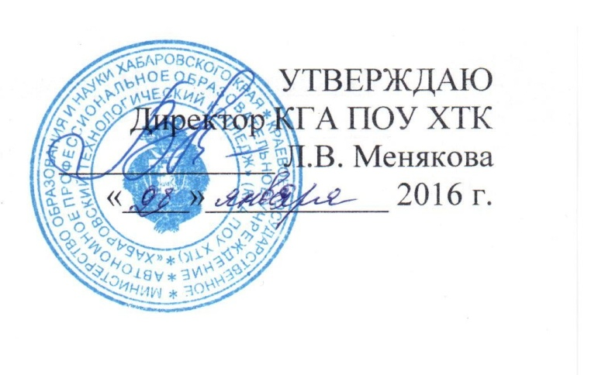

ПРОГРАММА
ДОПОЛНИТЕЛЬНОГО ПРОФЕССИОНАЛЬНОГО ОБРАЗОВАНИЯ
«ТЕХНОЛОГИИ ТУРИСТИЧЕСКОЙ ДЕЯТЕЛЬНОСТИ»

1. Общие положения, цель программы

Программа «Технологии туристической деятельности» разработана для использования в дополнительном профессиональном образовании и направлена на совершенствование или получение новой компетенции, необходимой для профессиональной деятельности в области организации внутреннего и зарубежного туризма, туроператорской деятельности.
Цель программы - сформулировать представление об организации работы руководителя туристских групп на маршруте; изучить традиции и культуру народов мира; познакомиться с паспортно-визовыми, таможенными формальностями.

Количество учебных часов - 72;
Форма обучения - очная, в виде учебных занятий и практических работ по дисциплине «Технологии туристической деятельности»;
Сроки освоения программы - в течении учебного года.

2. Требования к результатам освоения программы

В результате обучения слушатель должен овладеть следующими профессиональными компетенциями:
Код | Наименование результата обучения
ПК 1.1 | Информировать потребителя о туристских продуктах.
ПК 1.2 | Взаимодействовать с туроператором по реализации и продвижению туристского продукта.
ПК 1.3 | Оформлять турпакет (турпутевки, ваучеры, страховые полисы).
ПК 1.4. | Координировать и контролировать действия туристов на маршруте.
ПК 1.5. | Обеспечивать безопасность туристов на маршруте.
ПК 1.6. | Обеспечивать качество обслуживания туристов принимающей стороной.

В результате изучения материалов слушатель должен:
Знать нормативно-правовую документацию об основах туристической деятельности в РФ; организацию туроператорской и турагентской деятельности; организацию анимационной и экскурсионной деятельности на маршруте; должностные обязанности руководителя туристских групп;
уметь разрабатывать анимационные, экскурсионные программы; решать конфликтные ситуации на маршруте; создавать условия для сохранения здоровья и жизнедеятельности туристов;

3. Структура и примерное содержание дисциплины
«Технологии туристической деятельности»
№ | Тема | Кол-во  часов | Содержание | Примечания
1 | Введение | 4 | Современное состояние тур деятельности в РФ  Регулирование тур деятельности в РФ | 1. Закон РФ «Об основах тур деятельности в РФ»
2 | Организация туроператорской и турагентской деятельности | 2 | Организация туроператорской деятельности | 1. Глоссарий по теме «Туроператорская и турагентская деятельность»
3 | Проектирование тура | 10 | -Практическая работа «Разработка туристского маршрута»  -Практическая работа «Оценка потребительских свойств тура»  -Классы обслуживания туристов  -Создание тур продукта  -Туристская документация
4 | Туристские районы Европы и АТР | 10 | -Европейский туристский регион  -Ближневосточный туристский регион  -Азиатско-Тихоокеанский туристский регион  -Характеристика Китая, Японии. Республика Корея. КНДР
5 | Паспортно-визовые формальности | 2 | -Паспортные формальности  -Визовые формальности  -Таможенные формальности  -Медицинские формальности  -Вопросы страхования в туризме | 1. Туристские формальности отдельных стран Европы и Азии
6 | Программный туризм | 16 | -Анимационное обслуживание  -Методика организации туристских игр  - Организация экскурсий  -Технология и проведение экскурсий | 1. Практическая работа «Разработка анимационной программы»  2. Практическая работа «Организация экскурсий»
7 | Организация работы руководителя туристской группы | 24 | -Организация работы руководителей туристской группы  -Должностная инструкция руководителя туристской группы  -Действие руководителя в чрезвычайной ситуации  -Профессиональная этика работников  -Инструктаж туристов перед поездкой  -Работа на маршруте  -Ситуации на маршруте  -Управление конфликтами  -Методы предупреждения конфликтов  -Зачетное задание | 1. Практическая работа «Действия руководителей туристских групп»  2. Ситуативный материал «Конфликтные ситуации на маршруте»
8 | Экзамен | 4 | -Консультация по подготовке к экзамену
 | Итого: | 72

Изучение учебного материала ведется в форме, доступной пониманию слушателей с соблюдением единства терминологии в соответствии с действующими стандартами.
Для проверки знаний проводится семинарские занятия, организационно-деятельностные и деловые игры, работа с методическими и справочными материалами, литературой по теме.
Освоение дисциплины предполагает практическое осмысление теоретического материала на практических занятиях, в процессе которых слушатель должен закрепить и углубить теоретические знания, приобрести необходимые умения.
При изложении материала по соответствующим темам используются законодательные и нормативные акты РФ, а также инструктивные и руководящие материалы агентств и служб туризма и гостиничного сервиса.

4. Организационно-педагогические условия реализации программы

Реализация программы осуществляется в учебном кабинете профессионального цикла по гостиничному сервису и туризму. Для практических работ используется лаборатория коммуникативных тренингов, выход в сеть Интернет.
Кабинет оснащен видеопроектором, ноутбуком.
В процессе обучения используются - справочные материалы по туризму, географии, истории, архитектуре, религии, достопримечательностям, социально-экономическому устройству стран, туристские каталоги;
Используются отечественные журналы и книги: Туризм: практика, проблемы, перспективы. Бюллетень Московского ИСАР. Туризм и отдых. Вояж и отдых. Вокруг света. GEO. Отдых.
Реализация программы обеспечивается педагогическими кадрами, имеющими, как правило, базовое профессиональное образование, соответствующее профилю преподаваемой дисциплины.
Слушателям, успешно освоившим программу дополнительного профессионального образования «Технологии туристической деятельности» и прошедшим итоговую аттестацию, выдается удостоверение о повышении квалификации.

Обучение ведётся на русском языке

